**Лабораторная работа №1**

**Тема: «Разработка структуры проекта»**

**Цель:** научиться разрабатывать структуру проекта, получить опыт разработки приложения для управления покупками в супермаркете на C# с использованием Visual Studio.

**Ход работы**

**В ходе лабораторной работы выполнено:**

- Создание пользовательского интерфейса;

- Создание БД с таблицей products;

- Подключение БД к проекту;

- Выполнены все требования к лабораторной работе и задания описанные в инструкции.

Работа программы представлена на (рис. 1). Выполняется добавление товаров из выпадающего списка (наименования товаров и цена хранятся в БД), сама БД и работа с ней через SQL Server Manager Studio представлена на (рис.2)

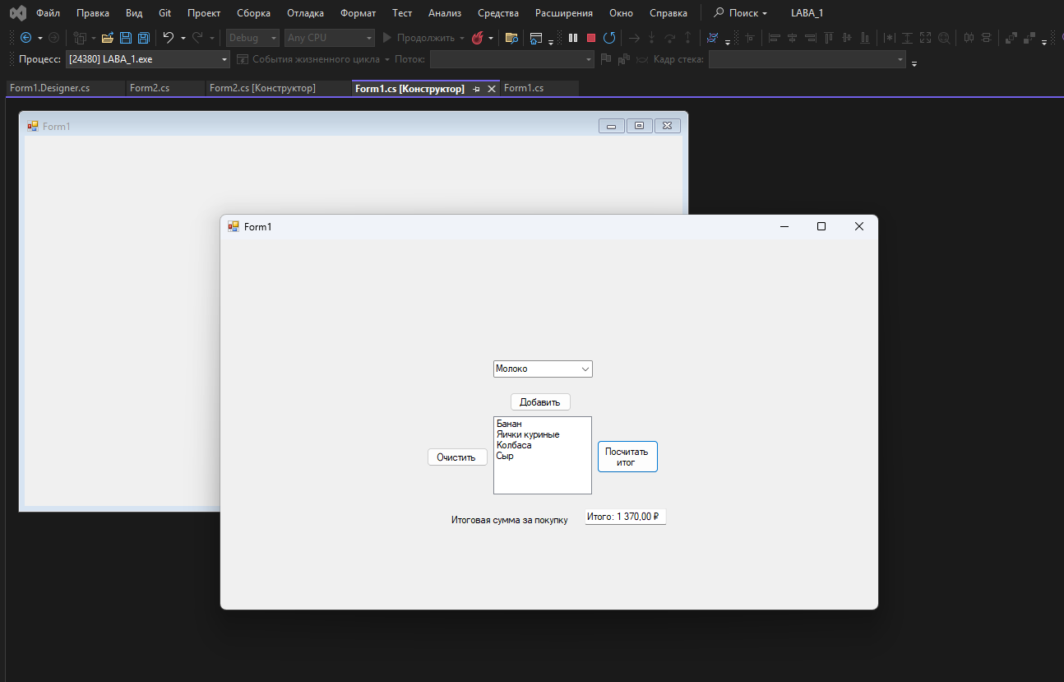

Рисунок 1 – Интерфейс пользователя

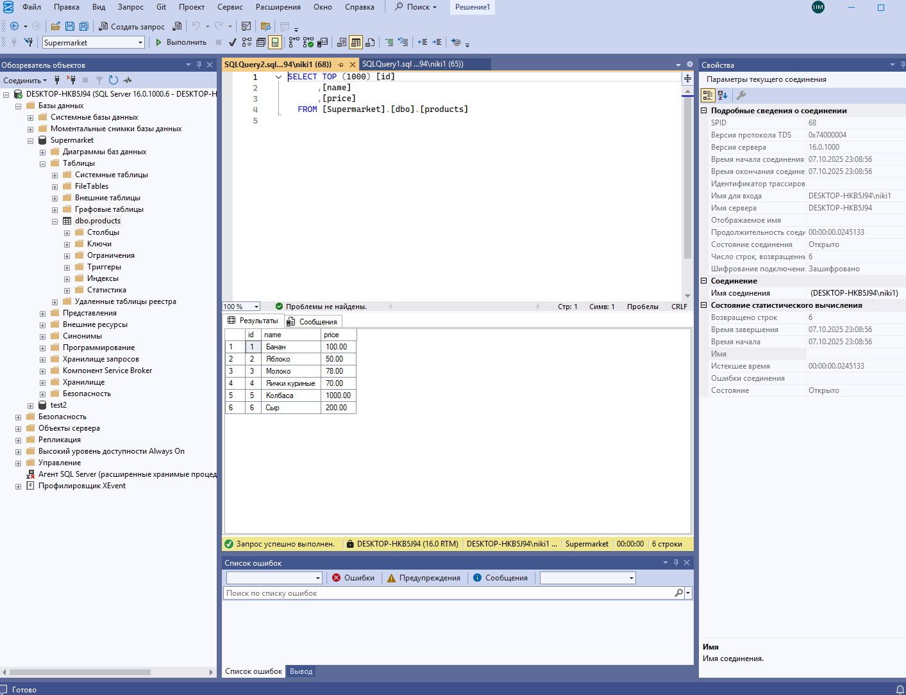

Рисунок 2 – SQL Server Manager Studio

Листинг кода Form1 С#:

using System;

using System.Collections.Generic;

using System.Data.SqlClient;

using System.Windows;

using System.Windows.Forms;

using static System.Windows.Forms.VisualStyles.VisualStyleElement;

namespace LABA_1

{

public partial class Form1 : Form

{

// Подключение к базе данных supermarket

private string connectionString = "Data Source=DESKTOP-HKB5J94;Initial Catalog=Supermarket;Integrated Security=True";

// Словарь для хранения цен по названию продукта

private Dictionary<string, decimal> products = new Dictionary<string, decimal>();

public Form1()

{

InitializeComponent();

LoadProducts();

}

private void Form1_Load(object sender, EventArgs e)

{

}

// Загружаем продукты из базы данных в ComboBox

private void LoadProducts()

{

using (SqlConnection conn = new SqlConnection(connectionString))

{

conn.Open();

string query = "SELECT name, price FROM products";

SqlCommand cmd = new SqlCommand(query, conn);

SqlDataReader reader = cmd.ExecuteReader();

while (reader.Read())

{

string name = reader.GetString(0);

decimal price = reader.GetDecimal(1);

products[name] = price;

Tovar_comboBox.Items.Add(name);

}

}

}

// Добавить выбранный продукт в ListBox

private void Add_button_Click(object sender, EventArgs e)

{

if (Tovar_comboBox.SelectedItem != null)

{

string product = Tovar_comboBox.SelectedItem.ToString();

listBox1.Items.Add(product);

}

else

{

MessageBox.Show("Выберите продукт!");

}

}

// Очистить список

private void Clear_button_Click(object sender, EventArgs e)

{

listBox1.Items.Clear();

Resulit_textBox.Clear();

}

// Посчитать итоговую сумму

private void listBox1_SelectedIndexChanged(object sender, EventArgs e)

{

}

private void Resulit_button_Click(object sender, EventArgs e)

{

decimal total = 0;

foreach (var item in listBox1.Items)

{

string name = item.ToString();

if (products.ContainsKey(name))

total += products[name];

}

Resulit_textBox.Text = $"Итого: {total:C}";

}

}

}